

**MAESTRÍA: EN ADMINISTRACIÓN Y POLÍTICAS**

**PÚBLICAS**

**GRUPO: EN LÍNEA.**

**ASESOR: MTRO. ANTONIO PEREZ GÓMEZ.**

**MATRÍCULA: 20150791**

**ALUMNO: DANIEL SÁNCHEZ RODRÍGUEZ.**

**ACTIVIDAD 8: TRABAJO Y EVALUACIÓN FINAL.**

**FECHA: 11 DE NOVIEMBRE DE 2015.**

DESCRIPCIÓN DEL ESCENARIO.

El ámbito que nos ocupa para el presente trabajo, es el de la Subdelegación de Administración en la Delegación de la Secretaría de Desarrollo Social en Chiapas, por lo que el panorama general de esta última dicta las macro variables para la primera.

En cuanto a las condiciones económicas, las dependencias federales tienen como prioridad el aplicar la política de austeridad, misma que demanda se optimicen recursos tanto humanos como financieros, lo cual implica hacer más con menos y obliga a recortes presupuestales, así como de nómina de personal. Dicha situación se agrava a consecuencia de la caída del precio del petróleo, fenómeno ampliamente conocido y que ha hecho que los ingresos programados dejen de ser captados y obliga a que el gobierno de la República busque el equilibrio presupuestal haciendo ajustes a el Presupuesto de Egresos de la Federación, adicionalmente a procurar captar ingresos por otros medios fiscales y no tributarios.

Lo anteriormente expuesto plantea el panorama a la SEDESOL, dependencia que actualmente opera los programas Adultos Mayores, Desarrollo de Zonas Prioritarias, Atención a Jornaleros Agrícolas, Empleo Temporal, Empleo Temporal Inmediato, Opciones Productivas, Estancias Infantiles, Coinversión Social, 3x1 para Migrantes, Seguro de Vida para Jefas de Familia, que cuenta actualmente con 121 contratos de honorarios, 65 de base y de confianza.

Para iniciar el año 2016, el Programa de Desarrollo de Zonas Prioritarias dejará de formar parte de esta Secretaría, lo cual implica que todos los contratos de honorarios adscritos a dicho programa, estarán a disposición de SEDATU que es a donde se transfiere, así también sucederá con el recurso que se asigne a dicho programa en adelante. Cabe destacar que la problemática es aún mayor, dado que se esperan recortes del 10% al presupuesto para pago de salarios a partir del mes de Enero y toda vez que el panorama no es tan alentador, se espera que sea hasta el año 2018 en que se logre estabilizar y regularizar el rubro económico.

El Presupuesto para Gastos de Inversión a partir del 2015 ha tenido una reducción bastante significativa y se prevé que continúe bajo la misma dinámica para los próximos tres ejercicios.

En cuanto a cuestiones Demográficas, las instalaciones de la Delegación de la SEDESOL en Chiapas están ubicadas en la Ciudad de Tuxtla Gutiérrez en dos inmuebles en los que se atiende a solicitantes y beneficiarios de todo el Estado, y se establecen sedes para atención en las comunidades cuando las necesidades del servicio lo demanden.

En cuestiones epidemiológicas, Chiapas ha tenido brotes de chikungunya en lo que va del año, que ha afectado tanto a usuarios como a parte del equipo de trabajadores de la propia dependencia.

En lo que atañe al entorno climático, la ubicación de la Delegación en la ciudad de Tuxtla Gutiérrez, Chiapas, es favorable dado que el clima es regularmente cálido, en pocas ocasiones al año la ciudad llega a ser azotada por huracanes que causen inundaciones y/o pérdidas humanas aunadas a daños materiales. Sin embargo, el resto de las localidades en las que se encuentran los beneficiarios de los programas no siempre corren con la misma suerte, dado que si llegan a haber desbordamientos de ríos, inundaciones, deslaves, e inclusive la falta o exceso de lluvias que les causan estragos cuando la actividad preponderante a la que se dedican es el campo.

En lo tocante al ámbito tecnológico, en la delegación se cuenta con los servicios informáticos necesarios, 92 equipos de cómputo, switches para distribuir la red, y en la actualidad se está trabajando para hacerla más potente, aumentando el ancho de banda; a través de la misma red se encuentran conectados 52 equipos de telefonía que permiten la comunicación entre las diferentes áreas de la delegación, así como con las oficinas centrales y con los usuarios que deseen ser transferidos a áreas específicas con sus necesidades.

En lo que respecta a cuestiones políticas, la SEDESOL es ajena a cualquier partido político, así también lo son sus programas, de los cuales muchos trabajan en concurrencia con los ayuntamientos municipales, y también a través del Gobierno del Estado de Chiapas; toda vez que los propios ordenamientos legales así lo disponen.

En el orden de las macrovariables socio-culturales, Chiapas es un estado compuesto por un alto porcentaje de población de origen indígena, por lo que no es de extrañarse que se tenga un 40% de solicitantes de dicha extracción, así como personal dentro de la estructura de dicha ascendencia y que las funciones que realizan son muy necesarias, al ser enlaces con grupos de los cuales conocen su cultura y tradiciones lo que facilita la resolución de problemas y evitar situaciones que podrían fomentar conflictos sociales.

En un análisis prospectivo, podemos considerar que las condiciones económicas hacia un mediano plazo prevalecerán en cuanto a los recortes presupuestales, dado que la economía global rige en gran parte a la del país, y es el panorama internacional el que marca que continuarán las dificultades económicas, por lo que será necesario maximizar los esfuerzos en la austeridad del gobierno federal. En lo que atañe a cuestiones epidemiológicas que según la tendencia, siempre hay brotes que afectan a un considerable número de personas en el país, sin embargo, con las acciones que se implementan rápidamente se disminuyen los efectos y los esfuerzos son dirigidos a evitar víctimas mortales continuando como una constante al 2018 los brotes. En cuestiones climatológicas, Chiapas al igual que el resto del país es cada año azotado por huracanes, pero las actividades de prevención de riesgos están permitiendo minimizar los estragos que causan, aunque es imposible evitar al cien por ciento las pérdidas materiales, manteniéndose como una constante al 2018 los fenómenos climatológicos, mar de fondo y el del niño. En lo que se refiere a políticas, las transiciones gubernamentales en los tres órdenes de gobierno no afectan a la dependencia, puesto que aunque la coadyuvancia y concurrencia existe, es ajena a cualquier partido político por lo que las cuestiones de desarrollo social deben mantener su curso, sin embargo, es importante considerar las elecciones federales de 2018 como un evento importante en el que hay que tomar importantes previsiones para el blindaje electoral y respetar la veda. En lo que se refiere al rubro socio-cultural, igualmente se ha conseguido trabajar de manera conjunta e incluyente con organizaciones cuyos agremiados corresponden a dichos grupos, por lo que el panorama aun mejorara un poco más dentro de tres años.

|  |  |  |  |
| --- | --- | --- | --- |
| **FODA** | | **DIAGNÓSTICO ESTRATÉGICO- SEDESOL CHIAPAS** | |
| **FUERZAS** | **DEBILIDADES** |
| *Experiencia de los recursos humanos.  *Procesos técnicos y administrativos de calidad.  *Cobertura en todo el país.  *Experiencia en desarrollo social.  *Resultados favorables en CONEVAL. | * Insuficiencia de recursos financieros para operatividad.  *Alta movilidad de personal operativo de los programas. |
| **ANÁLISIS DEL ENTORNO** | **OPORTUNIDADES** | **FO (Maxi-Maxi)** | **DO (Mini-Maxi)** |
| * Posibilidad de potenciar el desarrollo social de México.  * Incrementar el padrón de beneficiarios que atienden los programas de SEDESOL.  *Mediante los apoyos que brinda es posible reducir índices de pobreza.  *Beneficiar a los sectores más desprotegidos. | *Dar mayor difusión a los programas sociales.  *Aprovechar la información de CUIS que identifican a personas en pobreza extrema.  *Favorecer políticas sociales incluyentes. | *Mejorar los procesos de selección de personal operativo.  *Optimizar gastos de operación al máximo.  *Realizar trabajos en coadyuvancia con dependencias de los 3 órdenes de gobierno y asociaciones. |
| **AMENAZAS** | **FA (Maxi-Mini)** | **DA (Mini-Mini)** |
| * Recortes presupuestales.  *Reducción de plantilla de honorarios.  *Programas que se transfieren a otras secretarías. | *Calcular necesidades de las diversas áreas.  *Programar erogaciones.  *gestionar ampliaciones y adecuaciones presupuestales.  *Solicitar modificaciones al calendario programático de ser el caso. | *Inducir al personal a recibir toda la capacitación disponible en la Secretaría.  *Revisar ahorros en la partida de honorarios.  *Analizar en cuanto se publiquen las Reglas de Operación de los siguientes ejercicios, las que se refieren a los programas que se agreguen a la SEDESOL. |

|  |  |  |  |
| --- | --- | --- | --- |
| OPORTUNIDADES | IMPORTANCIA | PROBABILIDAD | RESULTADO |
| Posibilidad de potenciar el desarrollo social de México | 10 | .7 | 7 |
| Incrementar el padrón de beneficiarios que atienden los programas de SEDESOL | 9 | .9 | 8.1 |
| Mediante los apoyos que brinda es posible reducir índices de pobreza | 10 | .7 | 7 |
| Beneficiar a los sectores más desprotegidos | 9 | .7 | 6.3 |
| RESULTADO DE OPORTUNIDADES | | | 7.1 |

|  |  |  |  |
| --- | --- | --- | --- |
| DEBILIDADES | IMPORTANCIA | PROBABILIDAD | RESULTADO |
| Insuficiencia de recursos financieros para operatividad | 8 | .9 | 7.2 |
| Alta movilidad de personal operativo de los programas. | 7 | .8 | 5.6 |
| RESULTADO DE DEBILIDADES | | | 6.4 |

|  |  |  |  |
| --- | --- | --- | --- |
| FORTALEZAS | IMPORTANCIA | PROBABILIDAD | RESULTADO |
| Experiencia de los recursos humanos | 10 | .8 | 8 |
| Procesos técnicos y administrativos de calidad | 9 | .8 | 8.1 |
| Cobertura en todo el país | 10 | .7 | 7 |
| Experiencia en desarrollo social | 9 | .7 | 6.3 |
| Experiencia en desarrollo social | 9 | 8 | 7.2 |
| RESULTADO DE FORTALEZAS | | | 7.3 |

|  |  |  |  |
| --- | --- | --- | --- |
| AMENAZAS | IMPORTANCIA | PROBABILIDAD | RESULTADO |
| Recortes presupuestales | 9 | .7 | 6.3 |
| Reducción de plantilla de honorarios | 8 | .8 | 6.4 |
| Programas que se transfieren a otras secretarías | 7 | .7 | 4.9 |
| RESULTADO DE AMENAZAS | | | 5.8 |

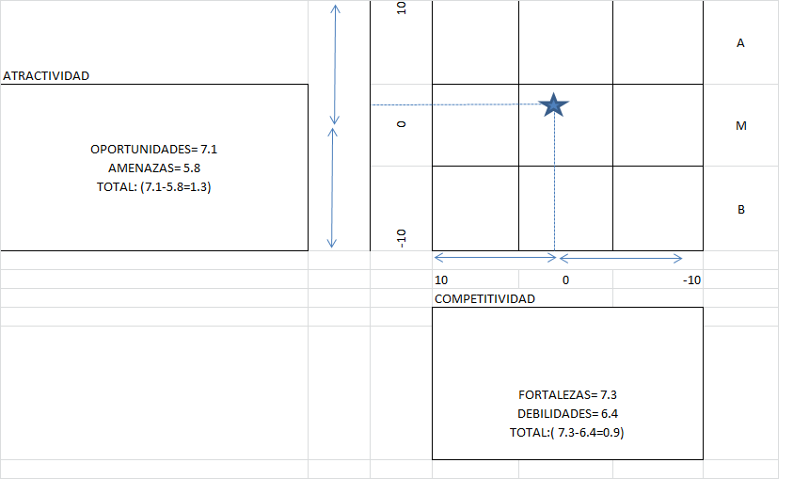

**PLAN ESTRATÉGICO DE SEDESOL DELEGACION CHIAPAS.**

 VISIÓN

Ser la dependencia federal a cargo del desarrollo social en el Estado de Chiapas, que atienda a la sociedad con inclusión plena, procurando brindar una vida digna, garantizando y fomentando las capacidades personales y los derechos sociales de todas las personas, en igualdad de condiciones.

MISIÓN.

Establecer un modelo de desarrollo social integral, orientado a la generación de capacidades humanas, que en forma simultánea promueva y atienda a las personas de los sectores sociales más desprotegidos, garantizando el cumplimiento de sus derechos sociales.

VALORES

1. Libertad: Capacidad de las personas para elegir participar en el desarrollo social.

2. Justicia distributiva: Garantiza que toda persona reciba de manera equitativa los beneficios del desarrollo social.

3. Solidaridad: Colaboración entre beneficiarios, grupos sociales y gobierno, para el mejoramiento de la calidad de vida de la sociedad.

4. Integralidad: Articulación y complementariedad de programas y acciones que conjunten los diferentes beneficios sociales.

5. Participación social: Derecho de las personas y organizaciones a intervenir en el desarrollo social.

6. Sustentabilidad: Preservación del medio ambiente y aprovechamiento de recursos naturales, para mejorar la calidad de vida y la productividad de las personas.

7. Respeto: Reconocimiento y consideración de los derechos, libertades y cualidades inherentes a la condición humana.

POLÍTICAS.

*Dirigir todos los esfuerzos y recursos de la Delegación de la SEDESOL en Chiapas hacia los sectores sociales más desprotegidos del Estado, para mejorar su calidad de vida.

*Conjuntar esfuerzos con el Gobierno del Estado de Chiapas para hacer mezcla de recursos e incidir en el desarrollo social del Estado.

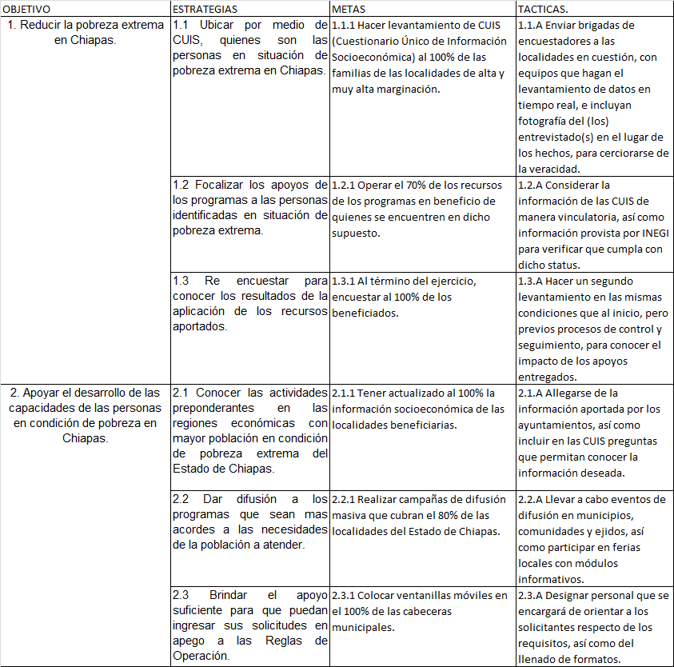

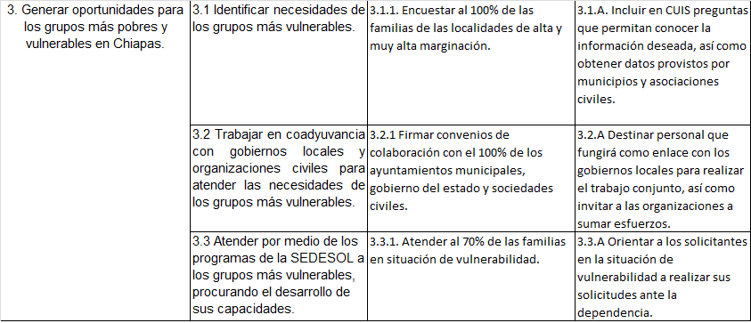

MECANISMOS DE EVALUACIÓN.

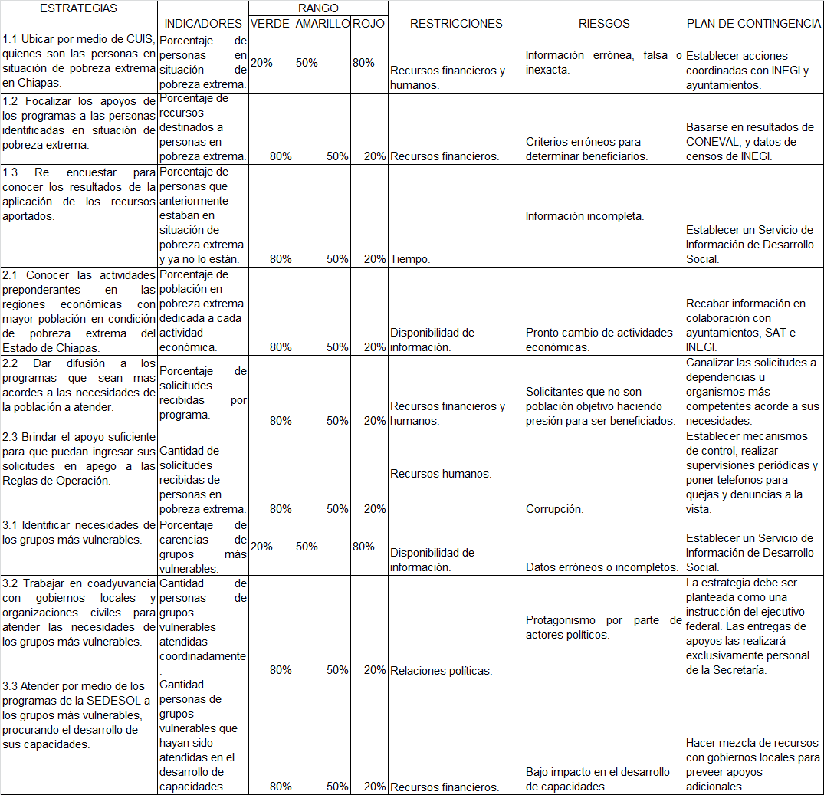

MAPA DE RIESGOS.

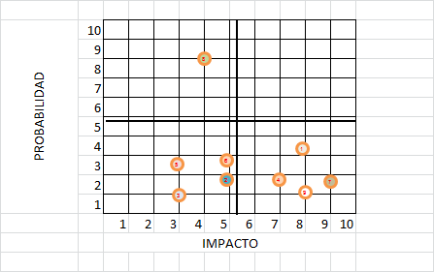

FUENTES CONSULTADAS:

1. Planeación estratégica. Unidad 1. Naturaleza de la planeación; Unidad 2; conceptos básicos de la planeación. IAP Chiapas. Recuperado el 23/10/2015 de: http://www.iapchiapasenlinea.mx/presentation-modules-student/id/80

2. Hidalgo Nuchera, A. Organización y Gestión de la Innovación Tecnológica. [Manual](http://www.monografias.com/trabajos13/mapro/mapro.shtml) del     Curso Organización y Gestión de la Innovación Tecnológica. Centro de Estudios de Postgrado de [Administración](http://www.monografias.com/trabajos36/administracion-y-gerencia/administracion-y-gerencia.shtml) de          Empresas. [Universidad](http://www.monografias.com/trabajos13/admuniv/admuniv.shtml) Politécnica de [Madrid](http://www.monografias.com/trabajos901/historia-madrid/historia-madrid.shtml).

3. Planeación Estratégica. Unidad 2. IAP Chiapas. Consultado el 27/10/205 en: <http://www.iapchiapasenlinea.mx/presentation-modules-student/id/80>

4. PLANEACIÓN ESTRATÉGICA. UNIDAD 3.IAP CHIAPAS. RECUPERADO EL 03/11/2015 DE: <http://www.iapchiapasenlinea.mx/presentation-modules-student/id/80>

5. MEDIANERO BURGA, DAVID. GUÍA METODOLOGICA PARA EL DISEÑO DE PLANES ESTRATÉGICOS EN EL SECTOR PÚBLICO. UN ENFOQUE PARTICIPATIVO. RECUPERADO EL 03/11/2015 DE: <http://www.pnuma.org/agua-miaac/REGIONAL/MATERIAL%20ADICIONAL/BIBLIOGRAFIA-WEBGRAFIA%20(2)/Guia%20metodologica%20planes%20estrategicos%20sector%20publico.pdf>

6. Planeación estratégica. Unidad 5. IAP Chiapas. Recuperado el 15 de noviembre de 2015 de: <http://www.iapchiapasenlinea.mx/presentation-modules-student/id/80>

7. Armijo, Marianela. Planificación Estratégica e Indicadores del Desempeño en el Sector Público. ILPES. Recuperado el 15 de noviembre de 2015 de: <http://www.cepal.org/ilpes/noticias/paginas/5/39255/30_04_manual_completo_de_abril.pdf>.